NOTA DE PRENSA

CATARIA, EL DESEMBARCO DE LA PARRILLA EN ANDALUCÍA

- IBEROSTAR ha presentado hoy junto al prestigioso chef vasco Aitor Arregi, Cataria, su nuevo restaurante en primera línea de la playa La Barrosa, especializado en elaboraciones a la parrilla con productos locales de máxima calidad.

- El restaurante se encuentra ubicado en IBEROSTAR Andalucía Playa, uno de los hoteles referencia de la provincia cuyas instalaciones han sido recientemente renovadas y elevadas a la categoría de 5 estrellas.

Madrid, 27 de julio de 2016. IBEROSTAR Hotels & Resorts inaugura hoy Cataria, un nuevo espacio gastronómico de alto nivel que lleva por primera vez a Andalucía el expertise de la auténtica parrilla de Getaria con la mejor materia prima de la región. Esta nueva propuesta de restauración del hotel IBEROSTAR Andalucía Playa llega de la mano del conocido chef Aitor Arregi y Pablo Vicari, Jefe de Cocina de uno de los asadores más reconocidos a nivel nacional. Juntos han presentado de primera mano la filosofía y esencia de Cataria con un exquisito menú de degustación de siete platos y dos postres maridados con vinos de Sanlúcar y Jerez.
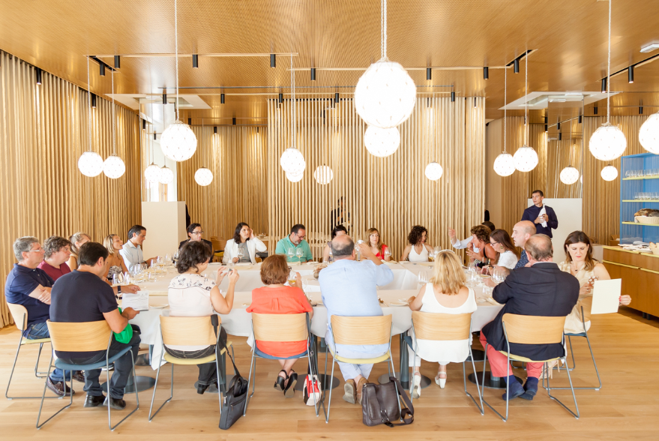
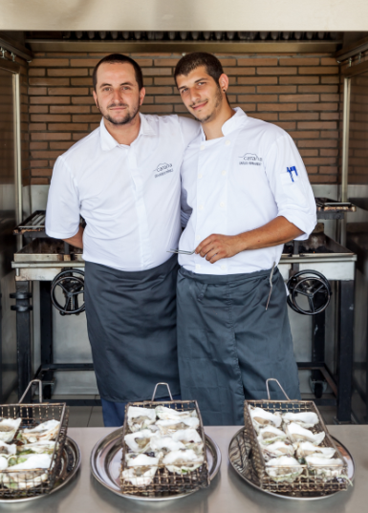

El restaurante está especializado en elaboraciones a la parrilla con productos locales de máxima calidad donde las brasas son la estrella, desde la carne, el pescado o el marisco hasta las guarniciones: chuleta de vaca gallega a la parrilla, quisquilla o camarón de Porreo de la Bahía al fuego vivo, Ostiones de San Fernando abiertos al momento y templados a la brasa o ventresca de atún asada como un chuletón son algunas de las elaboradas propuestas de Cataria.

Más de 25 referencias de vinos y deliciosos postres caseros como por ejemplo la tarta cremosa de queso gaditano, nueces y dulces de la sierra o la fruta de temporada con granizado de melón de Sanlúcar, jugo de albahaca y sorbete de piña asada a la parrilla completan la carta.

Para Aitor Arregi:”el nombre del restaurante alude a su esencia, ya que deriva de la voz Cataria, que significa atalaya. De ahí el nombre del restaurante y su filosofía, basada en el paisaje culinario y la parrilla. Eso tiene que ver con el entorno que nos rodea, la cercanía, el aprovechamiento del género y el conocimiento de sus gentes. Queremos respetar todo eso y llevarlo a la mesa de manera sencilla, desnuda y respetuosa, aportando lo justo para conseguir lo mejor del producto con el que trabajamos y que las gentes del entorno cuidan.”
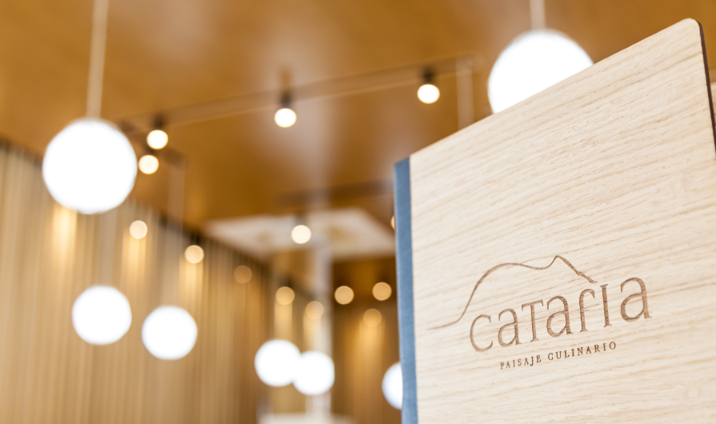
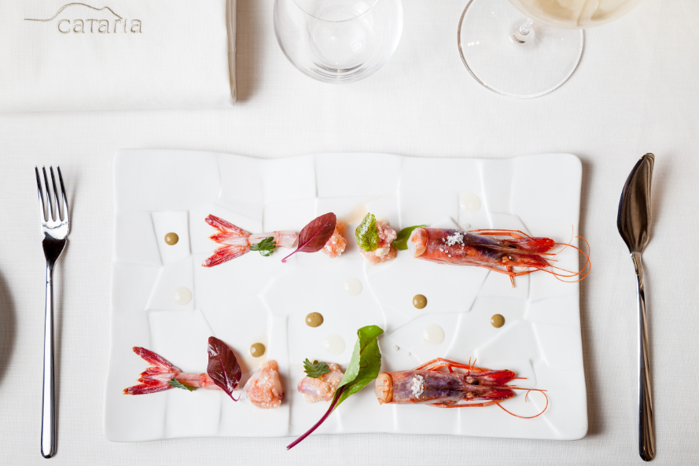
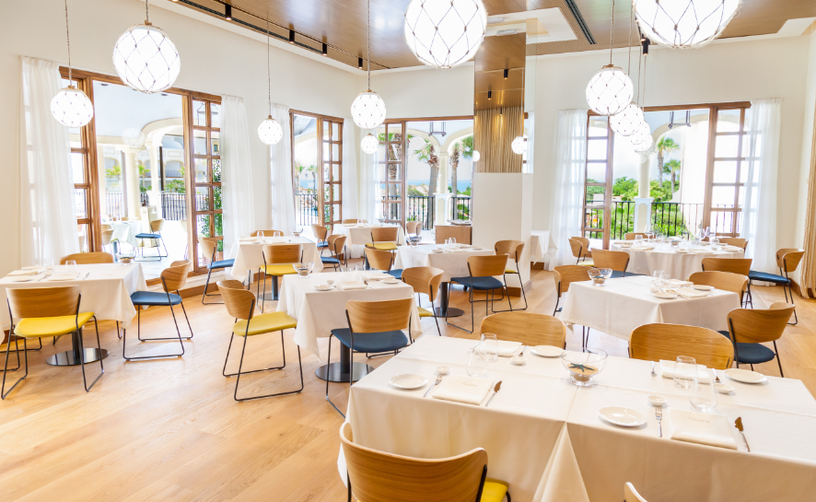

Para Óscar González, Director de Marketing para Europa de IBEROSTAR: “Ofrecer una gastronomía de calidad constituye un pilar fundamental de la oferta de IBEROSTAR. Esperamos que tanto huéspedes como locales degusten una parrilla única con el mejor producto de la región”.

El restaurante, con capacidad para 70 comensales y abierto de lunes a domingo de 20:00h a 23:30h se encuentra en primera línea de playa del hotel IBEROSTAR Andalucía Playa.

- Nota al editor: En el siguiente enlace puede descargarse una selección de imágenes.

Sobre IBEROSTAR Hotels & Resorts

IBEROSTAR Hotels & Resorts es la cadena hotelera vacacional fundada en Palma de Mallorca (Islas Baleares, España) por la familia Fluxà en 1986. Parte integrante del GRUPO IBEROSTAR, uno de los principales consorcios turísticos españoles y con más de 80 años de historia, IBEROSTAR Hotels & Resorts dispone en la actualidad de más de 100 hoteles de cuatro y cinco estrellas en 16 países en todo el mundo.

Para más información: iberostar.com

Oficina de Prensa de IBEROSTAR – Edelman
Tel: +34 915560154 Fax: +34 917702966
Juan Salgueiro (juan.salgueiro@edelman.com)
Alejandra Ruiz (alejandra.ruiz@edelman.com)
Laura Aguado (laura.aguado@edelman.com)

